LAMPIRAN
Lampiran 1 – Logo Usaha
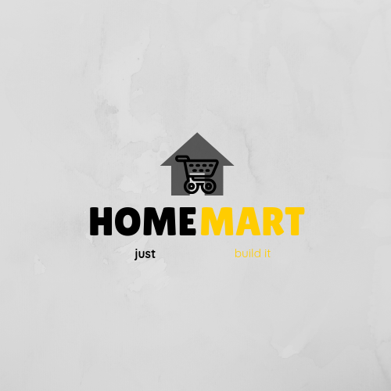
Lampiran 2 – Sarana Promosi Home Mart
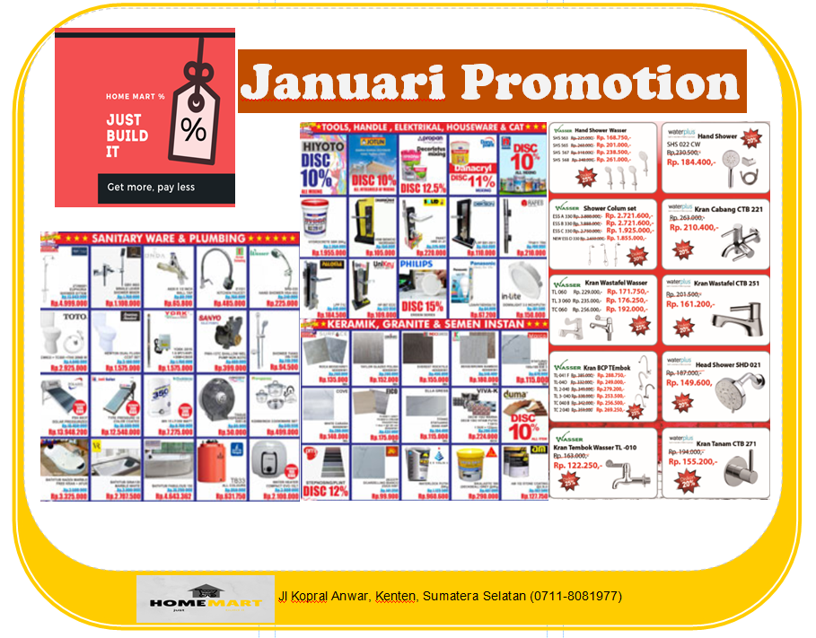
Lampiran 3 – Laman Instagram Home Mart
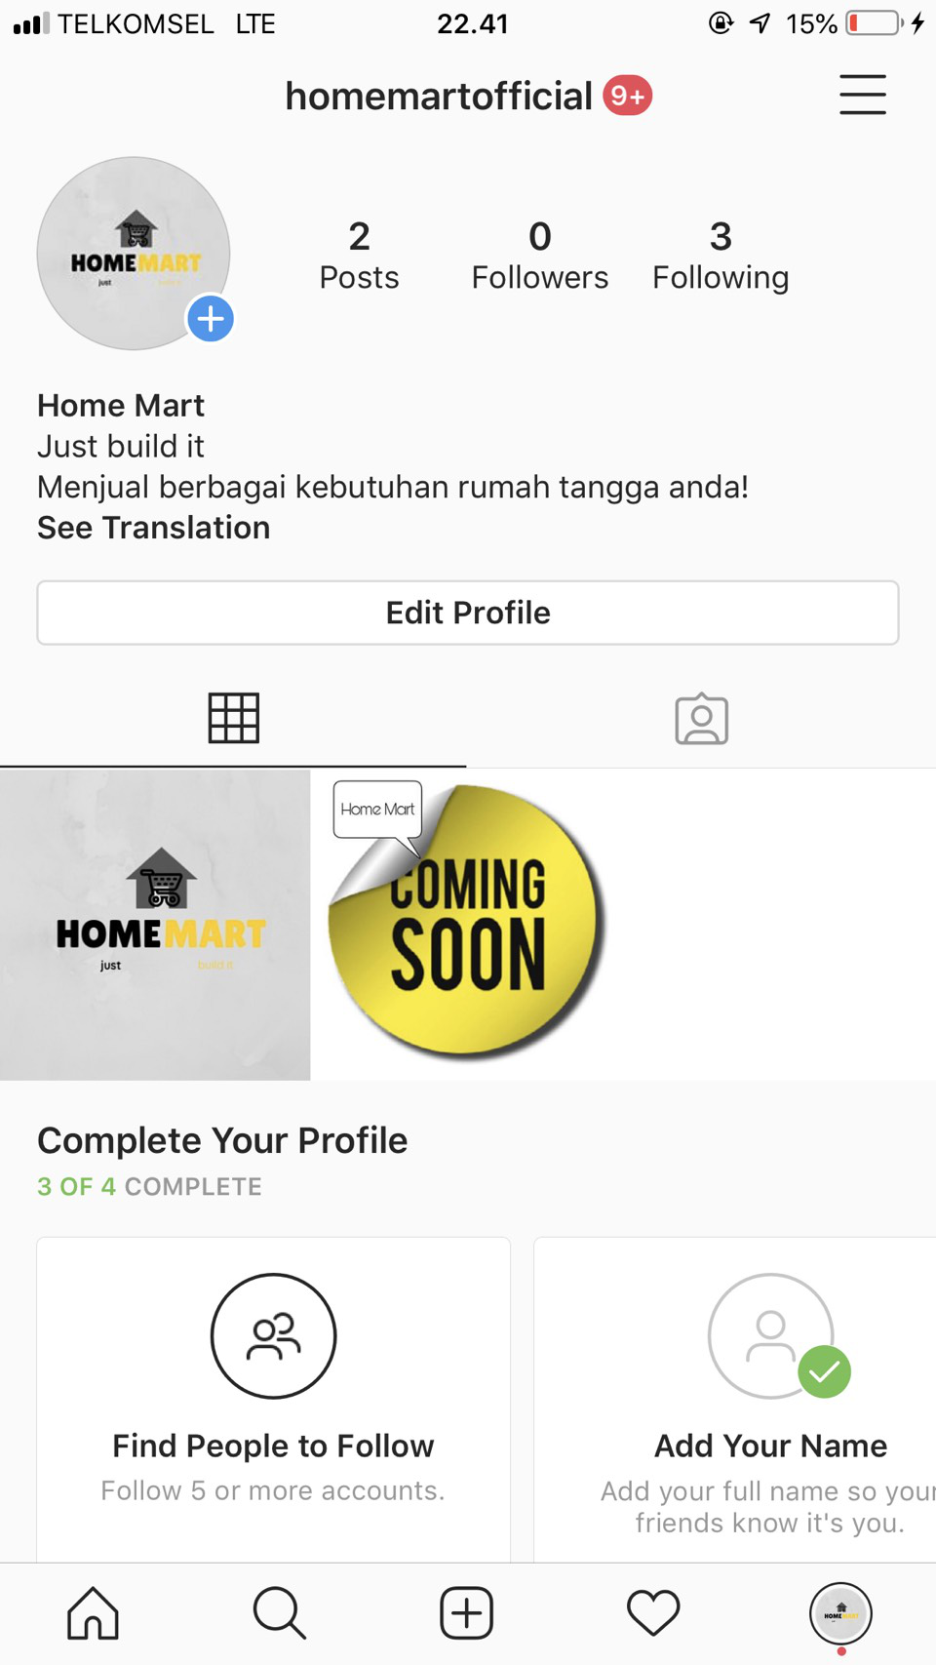
Lampiran 4 – Daftar Produk
No |  | Jenis Produk |  | Nama Produk
1 |  | Semen |  | Semen Holcim
2 |  |  |  | Semen Padang
3 |  |  |  | Semen Tiga roda
4 |  |  |  | Semen Gresik
5 |  | Cat |  | Cat Tembok
6 |  |  |  | Cat Primer
7 |  |  |  | Cat Akhir
8 |  |  |  | Cat Melamic
9 |  |  |  | Cat Remover
10 |  | Door Hardware |  | Handle Pintu
11 |  |  |  | Handle Pintu Bulat
12 |  |  |  | Handle Pintu Tarik
13 |  |  |  | Handle Pintu & Laci D
14 |  |  |  | Handle Pintu Lever on Rose
15 |  |  |  | Handle Pintu Kenop
16 |  |  |  | Aneka Body Kunci
17 |  |  |  | Engsel Pintu
18 |  |  |  | Silinder Kunci
19 |  |  |  | Door Stop
20 |  |  |  | Door Closer
21 |  |  |  | Kunci Rantai
22 |  |  |  | Grendel
23 |  |  |  | Kunci Lemari
24 |  |  |  | Kunci Laci
25 |  | Sanitary |  | Stop Kran
26 |  |  |  | Kran Tembok
27 |  |  |  | Kran Taman
28 |  |  |  | Kran Wastafel
29 |  |  |  | Kran Cabang
30 |  |  |  | Basin Tap
31 |  |  |  | Shower Mixer
32 |  |  |  | Bath Tub Mixer + Shower
33 |  |  |  | Wall Shower
34 |  |  |  | Hand Shower
35 |  |  |  | Semprotan Taman
36 |  |  |  | Shower Bidet
37 |  |  |  | Avur
38 |  |  |  | Sink Tap
39 |  |  |  | Flexible
40 |  |  |  | Floor Drain
41 |  |  |  | Shower Set
 | No |  | Jenis Produk |  | Nama Produk
 | 42 |  | Aksesoris Bangunan |  | Meteran
 | 43 |  |  |  | Meteran Tanah
 | 44 |  |  |  | Tang Lancip
 | 45 |  |  |  | Tang Potong
 | 46 |  |  |  | Tang Kombinasi
 | 47 |  |  |  | Palu Kambing
 | 48 |  |  |  | Palu Karet
 | 49 |  |  |  | Sikat Baja
 | 50 |  |  |  | Sikat Mangkok
 | 51 |  |  |  | Centong Semen
 | 52 |  |  |  | Tapak Semen
 | 53 |  |  |  | Sekrup Gipsum
 | 54 |  |  |  | Skrap Gagang
 | 55 |  |  |  | Seal Tape
 | 56 |  |  |  | Batu Asah
 | 57 |  |  |  | Benang Tukang
 | 58 |  |  |  | Water Pas
 | 59 |  |  |  | Siku Rak
 | 60 |  |  |  | Pahat Kayu
 | 61 |  |  |  | Pahat Beton
 | 62 |  |  |  | Mata Bor
 | 63 |  |  |  | Kunci L
 | 64 |  |  |  | Kunci T
 | 65 |  |  |  | Amplas
 | 66 |  |  |  | Serat Fiber
 | 67 |  |  |  | Gergaji
 | 68 |  |  |  | Obeng
 | 69 |  |  |  | Klem Pipa
 | 70 |  |  |  | Bak Cat
 | 71 |  |  |  | Kuas Cat
 | 72 |  |  |  | Siku Tukang
 | 73 |  |  |  | Gunting Dahan
 | 74 |  |  |  | Tang Potong Keramik
 | 75 |  |  |  | Pensil Tukang
 | 76 |  |  |  | Paku, Mur, dll.
 | 77 |  |  |  | Sekop/ Cangkul

No | Jenis Produk | Nama Produk
78 | Alat Listrik | Saklar Engkel
79 |  | Saklar Seri
80 |  | Stop Kontak
81 |  | Stop Kontak Lampu
82 |  | Fiting Plafon Segi
83 |  | Fiting Plafon Bulat
84 |  | Stop Kontak dan Kabel
85 |  | Box Kabel
86 |  | Stand Box Fan
87 |  | Aneka Tes Pen
88 |  | Klem Kabel
89 |  | Kabel Transparan
90 |  | Kabel Tembaga
91 |  | Fiting Gantung
92 |  | Fiting Colok
93 |  | Fiting Tarik
94 |  | Steker Lampu
95 |  | Saklar Gantung
96 |  | Steker T
97 |  | Kabel Ties
98 |  | Box MCB & MCB
99 |  | Downlight
100 |  | Timah
101 |  | Solder
102 |  | Sedotan Timah
103 |  | Aneka Baterai
104 |  | Isolasi Listrik
105 |  | Kap WD
106 |  | Box PLN
107 |  | Lasdop Listrik
108 |  | IB Dus
109 |  | T Dus
110 |  | Knee Arrow
111 |  | Elbow Arrow
112 |  | Kabel Tray
113 |  | Pipa Listrik
114 |  | Lampu LED
115 |  | Lampu Pijar
116 |  | Lampu Magic

No | Jenis Produk | Nama Produk
117 | Perlengkapan Instalasi | Sok Drat Luar
118 |  | Sok Drat Dalam
119 |  | Sok Biasa
120 |  | Tee Drat Dalam
121 |  | Tee Drat Luar
122 |  | Tee
123 |  | Knee Drat Luar
124 |  | Knee Drat Dalam
125 |  | Wall Flange/ L Tempel
126 | Perlengkapan & Elektronik Lainnya | Kabel Antena
127 |  | Bracket Tv Tempel
128 |  | Bracket Tv Stand Monitor
129 |  | Bracket Tv Standing
130 |  | Bracket Tv Meja
131 |  | Bracket Tv Tempel Geser
132 |  | Bracket Tv Gantung
133 |  | Bracket Tv Set
134 |  | Kipas Angin
135 |  | Teko Listrik
136 |  | Pipa Air Panas
137 |  | Pemanas Air
138 |  | Rak Penyimpanan
139 |  | Lampu Neon
140 |  | Lampu Emergency

Lampiran 6 – Meja Kasir
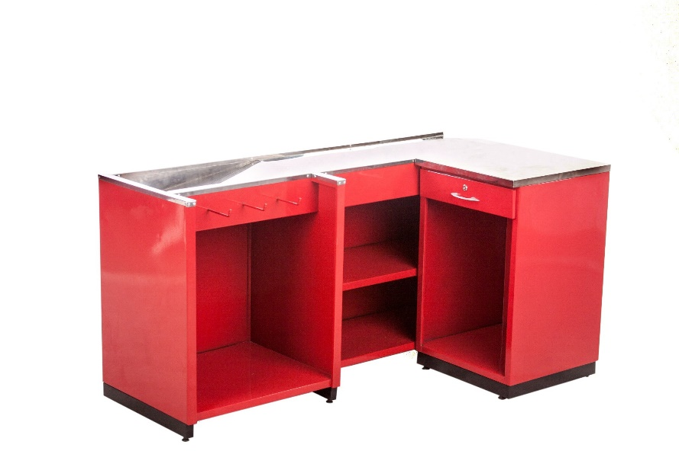
Lampiran 7 – Rak Minimarket
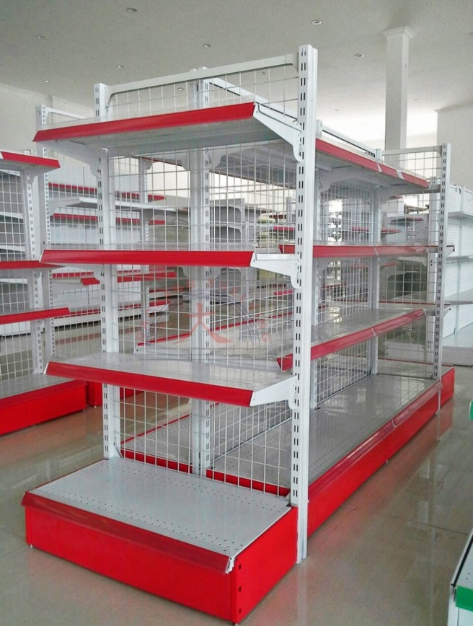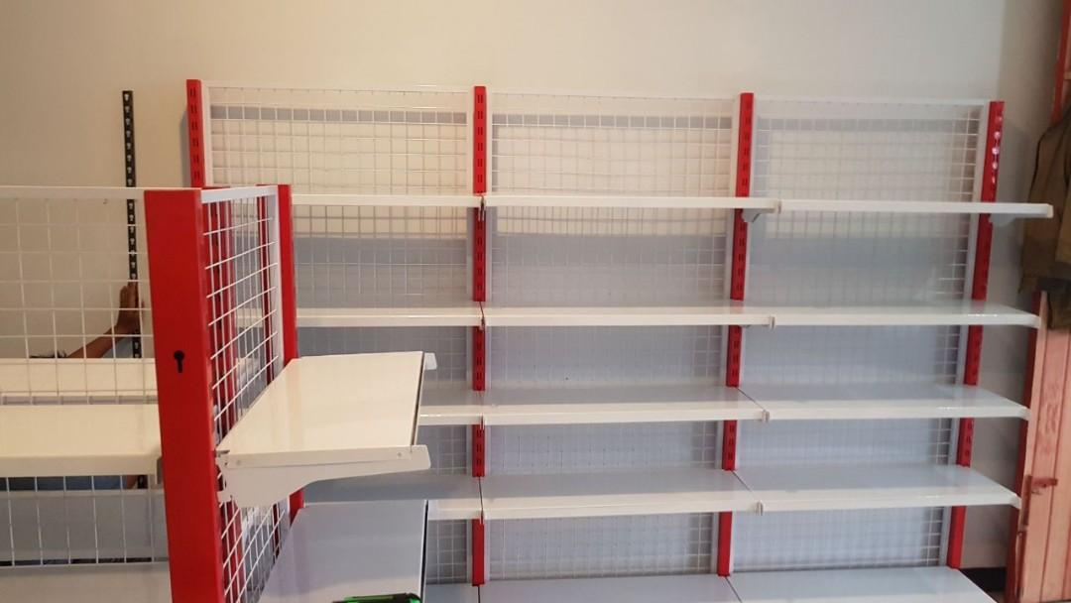

Lampiran 7 – Kendaraan operasional Home Mart
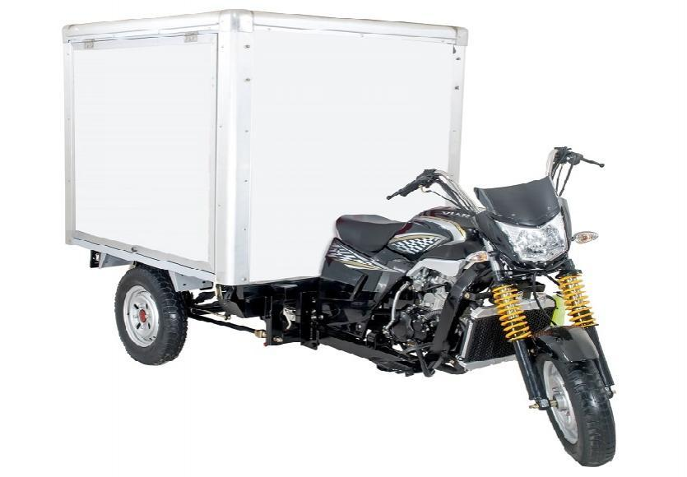

Lampiran 8 – Produk yang dijual
